**Я и мой дом. Моя улица**

**Оленченкова Юлия Владимировна,**

**учитель начальных классов**

**МБОУ «Селиховская СОШ»**

**Цель:** *воспитывать чувство патриотизма, уважения к историческому наследию и прошлому своей страны; чувство гордости за родной край.*

**Оборудование:** компьютер, проектор, раздаточный материал.

**Ход занятия**

|  |  |
| --- | --- |
| **Педагогическая деятельность учителя** | **Деятельность обучающихся** |
| **1.Вводный этап** | |
| - Здравствуйте, ребята. Рада всех вас видеть на нашем занятии! Перед тем, как приступить к работе – выполним небольшое задание. На слайде представлены фразеологизмы, прочитаем их и разделим на две группы:  1 группа – фразеологизмы, которые будут характеризовать вашу работу на занятии  2 группа – фразеологизмы, которые не подходят под эту категорию.  Хлопать ушами;  Спустя рукава;  Шевелить мозгами;  Считать ворон;  В поте лица;  Работать с огоньком;  Тяп-ляп;  Не покладая рук;  Краем уха;  Засучив рукава;  Бить баклуши;  Вкладывать душу;  Без сучка и задоринки;  Витать в облаках;  Сложа руки;  Доводить до ума;  На скорую руку;  Как курица лапой.  – Проверим. (На слайде представлены разгруппированные фразеологизмы).  – Мы справились, молодцы! Надеюсь, наша работа будет плодотворной, а занятие – полезным. Приступаем!!! | Приветствуют учителя.  Слушают задание.  Размышляют, анализируют, выполняют задание.  1 группа:  Шевелить мозгами;  Доводить до ума;  В поте лица;  Не покладая рук;  Засучив рукава;  Работать с огоньком;  Вкладывать душу;  Без сучка и задоринки.  2 группа:  Хлопать ушами;  Спустя рукава;  Считать ворон;  Тяп-ляп;  Краем уха;  Бить баклуши;  Витать в облаках;  Сложа руки;  На скорую руку;  Как курица лапой. |
| **2.Основной этап** | |
| – Ребята, сейчас каждая группа получит конверт, в котором лежит пазл. Ваша задача: собрать картинку.  – Посмотрим, что получилось у каждой группы.  ***СЛАЙД***  –Что объединяет эти картинки? (это дома)  – Эти старинные здания когда-то принадлежали знатным и состоятельным людям.   1. Больница на ул. Дзержинского.   «Дом губернатора» – здесь жила семья губернатора, а так же кабинет главы региона, столовая и два танцевальных зала, в которых устраивали светские балы и пиры.   1. Курский археологический музей,   В далеком прошлом, в XVII веке, это был дом купца Семена Хлопонина.  – Как вы думаете, о чем мы будем говорить сегодня на занятии?  – Сегодня мы поговорим о домах, в котором вы живете, совершим путешествие в прошлое, чтобы узнать, а какими дома были несколько столетий назад, познакомимся с необычными домами современных архитекторов, узнаем важный секрет: что делать, чтобы дом не заболел и как его лечить, если это уже случилось.  **История создания дома**.  - Ребята, мы привыкли, что у каждого есть уютный дом со всеми необходимыми условиями для комфортного проживания. Но так было не всегда. Послушайте стихотворение А. Рощина «Мы строим дом». Будьте внимательны, после прослушивания вам необходимо будет ответить на вопросы.  Прочитайте вопросы на ***СЛАЙДЕ***   1. Всегда ли у человека был дом? 2. Что изначально служило жилищем для человека? 3. Для чего человеку стал необходим дом? 4. Из чего строили дома в древности? 5. Как долго люди совершенствовали дома?   Когда-то люди жили  Без крыш над головой.  Защитой скалы были  И леса кров живой.  ***СЛАЙД***  Мелькает год за годом.  Идёт за веком век.  Зависеть от природы  Не хочет человек.  Полезные орудья  Создав своим трудом,  Сильнее стали люди,  И вот – построен дом!  ***СЛАЙД***  Пройдут тысячелетья,  И люди разных стран  Внесут в постройки эти  Уменья и талант.  ***СЛАЙД***  Учитель задает вопросы по содержанию стихотворения.  1. Всегда ли у человека был дом?  2. Что изначально служило жилищем для человека?  3. Для чего человеку стал необходим дом?  4. Из чего строили дома в древности?  5. Как долго люди совершенствовали дома?  Дополняет и обобщает ответы обучающихся.  *Работа в тетрадях*.  Откройте рабочие тетради  Прочитайте текст.  –Ребята, почему говорят, что дом – это «семейный очаг»?  – В древности очаг был важнейшей частью любого жилища, ведь собственно именно с огня начинается материальное воплощение дома. Вокруг очага люди стали устанавливать крышу, возводить стены, словом – строить дом. Поэтому очаг и считался сердцем дома, где люди собирались вместе, готовили еду, делились своими радостями и печалями. Очаг – это место, где каждый чувствовал себя уютно и безопасно.  Сегодня это выражение мы понимаем не в прямом, а в переносном смысле. Семейный очаг – это дом, семья, то место, где ты вырос.  – Рассмотрим иллюстрации. Что на них изображено?  (дома)  – Сейчас мы узнаем немного о каждом из этих домов: как он называется, в какой стране можем его увидеть.  Я буду читать вам описание, а вы попробуйте по деталям в описании определить, какой картинке оно соответствует.  **1. Пальясо**  Пальясо строили в горной части Испании, поэтому основным строительным материалом был камень. Жилища имели круглую форму с конусовидной крышей. Каркас крыши был деревянным, а сверху ее покрывали соломой и камышом. Окон в пальясо не было, а выход располагался с восточной стороны. Благодаря особенностям своего строения, пальясо защищало от прохладной зимы и дождливого лета.  **2.Юрта**  Юрта во все времена была жилищем кочевников. Сейчас она продолжает оставаться традиционным домом в Казахстане, Монголии, Туркмении, Кыргызстане, на Алтае. Юрта представляет собой жилище круглой формы, покрытое шкурами или войлоком. Основу ее составляют деревянные жерди, поставленные в форме решеток. В верхней части купола располагается специально отверстие для выхода дыма от очага. Вещи внутри юрты располагаются по краям, а в центре находится очаг, камни для которого всегда возят с собой. Пол обычно устилают шкурами или досками. Это жилище очень мобильное. Его можно собрать за 2 часа и также быстро разобрать. Благодаря войлоку, который покрывает его стены, внутри сохраняется тепло, а жара или сильный холод практически не меняют климат внутри помещения. Круглая форма этого строения придает ему устойчивости, которая необходима при сильных степных ветрах.  **3.Плетеный дом**.  Жилище абхазцев.  Круглые плетеные сооружения, для строительсства которых требовались длинные колья, прутья, папоротник с или солома, дикая лоза. Пространство между кольями заплеталось орешником до самого верха, за исключением передней части, в которую вставлялась плетеная дверь. Это жилище пастухов в горной мести.  **4. Изба**  Деревянная изба издавна была самым распространенным жилищем русского крестьянина. По конструкции изба представляет собой квадратный или прямоугольный сруб. Стены состоят из брёвенчатых рядов, связанных по углам врубками. Русская изба проста и лаконична. Неотъемлемой частью избы была русская печь.   1. **5. Типи**   В типи жили индейцы Великих равнин (Северная Америка). Жилище имеет форму конуса и достигает в высоту 8 метров. Его каркас составляли шесты , т.е длинные палки из сосны или можжевельника. Сверху их накрывали кожей бизонов или оленей и укрепляли внизу колышками. В центре жилища располагался очаг, а по краям — места для отдыха и утварь. Типи соединяло в себе все те качества, которые необходимы были индейцам Великих равнин. Это жилище быстро разбиралось и собиралось, легко транспортировалось, защищало от дождя и ветра.   1. **6. Свайные жилища**   Свайные жилища – это дома, которые стоят на специальных столбах, которые называются сваи. Эти столбы вбиты в землю, что помогает дому не касаться земли напрямую. Традиции строительства домов на сваях насчитывают даже не сотни, а тысячи лет. Такие жилища располагались выше, чем современные дома на ЖБ сваях. Помимо задачи сделать устойчивое строение вблизи от воды (а строили часто на берегах рек, озер, иногда в болотистой местности), наши предки также пользовались высотой дома как защитной функцией от диких зверей и враждебно настроенных людей.   1. **7. Пещеры – земляные ямы**   Жилища в пустыне Сахаре представляют собой глубокие земляные ямы, в которых сделаны внутренние помещения и двор. На склонах холмов и в пустыне вокруг них расположены около семисот пещер, в некоторых из них и по сей день живут – берберы – коренные жители Африки. Кратеры достигают десяти метров в диаметре и в высоту. Вокруг внутреннего двора расположены довольно большие комнаты. Нередко жилища имеют несколько этажей, лестницами между которыми служат завязанные веревки. Подземные жилища хорошо спасают от жары — в этих меловых пещерах довольно прохладно.  – Ребята, как вы думаете, от чего зависела форма и устройство жилища?  (от места проживания, погодных условий, образа жизни)  Обобщает и систематизирует ответы детей.  – Как вы думаете, можем ли мы увидеть подобные жилища в настоящее время?  – Сегодня у нас комфортные дома, которые могут рассказать об интересах и предпочтениях, о роде деятельности и характере их обитателей.  – От состояния дома зависит самочувствие человека. От поведения человека зависит состояние его дома. Как вы понимаете эти слова?  Обобщает и систематизирует ответы детей.  Работа в парах:  Обратимся к слайду. По каким иллюстрациям можно сказать, что «Дом заболел» и почему?  Слайд  – Как помочь дому, который заболел?  Сейчас поработаем в парах. Запишите вместе со своим соседом рецепт «лечения» «больного» дома, а потом проверим, что у вас получилось.  ***Вызывает обучающихся для ответа.***  – Ребята, не только старинные дома могут казаться нам необычными, но и современные постройки, иногда, кажутся совсем нереалистичными.  Посмотрите на иллюстрацию в тетради. Это изображение самых необычных домов современных архитекторов.  Вы хотели бы жить в одном из таких домов?  **ФИЗКУЛЬТМИНУТКА**  Учитель читает названия улиц:  Ленина, Советская, Кожевенная, Серегина, Золотая, Радищева, Кожевенная.  – Ребята, каким словом мы можем заменить эти названия?  (улица).  – Как вы понимаете значение слова «улица»  **Улица** – это пространство между двумя рядами домов в населённом пункте для прохода и проезда, а также два ряда домов с проходом, проездом между ними  – Ребята, как называется улица, где расположен ваш дом?  –Как вы думаете, почему у улиц разное название?  – Сейчас мы совершим путешествие в прошлое и посмотрим, как выглядели улицы нашего города много лет назад.  – Улицы в привычном для нас виде появились в городе после пожара, который произошел более 200 лет назад. В том пожаре сгорел весь центр города и часть его окраин. По сути, до этого момента улиц не было вовсе, как и их названий. Город был разделен на участки, каждый из которых назывался СЛОБОДА. В каждой слободе была церковь, близ которой в хаотичном порядке строились дома, и адрес того или иного курянина был привязан к названию данной церкви.  Первыми появились и существуют до ныне такие улицы, как Московская, Херсонская, Садовая, Мирная.  – Откуда же берут названия улицы города?  – Все очень просто: в названиях улиц отразился быт, т.е. жизнь того времени.  Улицы и площади, на которых стояли церкви, назвали их именами.  – Как назвали площадь, где стоял Знаменский собор?  (Знаменская)  – Как назвали улицу, где была расположена Георгиевская церковь?  (Георгиевская)  – Улицы получали названия от особенности местности.  - Почему улица Луговая получала такое название?  (из-за близости лугов на окраине города)  – А улица Запольная?  – Некоторые улицы получили название от рода занятий, которыми занимались горожане, проживающие на них. Кто-то изготавливал изделия из кожи. Как могли назвать улицу, где трудились эти люди?  (Кожевенная)  – На других жили кузнецы, которые изготавливали кованые изделия. Как могла называться эта улица?  (Кузнецовская)  – В нашем городе есть улица Ямская. Можете предположить, как она получала свое название?  – На самом деле название эта улица получила от названия проживающих там горожан – ямщиков – людей, которые занимались перевозом почты.  – Город Курск строился как крепость, которая служила защитой южных границ, поэтому проживало здесь много служилых людей – тех, кто нес государственную службу, под которой подразумевается в частности военная служба. Жили здесь стрельцы, которые были вооружены огнестрельным оружием и образовывали Стрелецкое войско, пушкари – русских артиллеристы, которые состояли при орудиях крупного и среднего калибра, казаки, которые несли пограничную службу. Какое название могли иметь улицы, где проживали казаки, стрельцы, пушкари?  (Казацкая, Стрелецкая, Пушкарная)  – Многим улицам давали названия по фамилиям крупных купцов, имевших здесь дома.  – Как вы думаете, почему улица, на которой вы проживаете, так названа?  – Сейчас выполним задание в группах и узнаем, кто был сегодня самым внимательным:  Соедините название улицы с занятием людей, которые могли на ней жить.  - Обратимся к слайду и проверим, как вы справились.  - О каком роде деятельности мы не упомянули на занятии, но в задании оно встретилось?  (ул. Скорняжная)  – Чем занимались люди, жившие на ней? Как вы догадались?  – Ребята, сегодня мы выяснили, как некоторые первые улицы нашего города получили свое название. Со временем город рос и развивался, одни исторические события сменяли другие, появлялись значимые люди, которые оставили след в истории нашего государства, и непременно эту историческую нить мы можем «увидеть», совершая прогулку па нашему городу, вдумываясь в название улиц, проспектов, площадей. | Каждая группа собирает пазл.  Отвечают на вопрос учителя. Делают предположения.  Слушают чтение стихотворения учителем  Предполагают. Размышляют. Отвечают.  . Слушают.  Воспринимают, анализируют информацию.  Читают вопросы со слайда.  Предполагают. Рассуждают.  Отвечают.  Читают текст в рабочей тетради.  Предполагают. Рассуждают.  Отвечают.  Отвечают на вопросы учителя.  Слушают описание жилища.  Воспринимают, анализируют информацию.  Размышляют, предполагают, отвечают на вопрос учителя.  Воспринимают, анализируют информацию.  Размышляют, предполагают, отвечают на вопрос учителя.  Воспринимают, анализируют информацию.  Размышляют, предполагают, отвечают на вопрос учителя.  Воспринимают, анализируют информацию.  Размышляют, предполагают, отвечают на вопрос учителя.  Воспринимают, анализируют информацию.  Размышляют, предполагают, отвечают на вопрос учителя.  Воспринимают, анализируют информацию.  Размышляют, предполагают, отвечают на вопрос учителя.  .  Воспринимают, анализируют информацию.  Размышляют, предполагают, отвечают на вопрос учителя.  Предполагают.  Рассуждают. Предполагают.  Слушают учителя. Размышляют.  Отвечают.  Работают в парах в рабочей тетради  Предполагают. Анализируют. Рассуждают. Записывают в тетрадь.  Представляют свою работу  Рассуждают. Аргументируют. Отвечают.  Отвечают.  Отвечают  Отвечают  Рассуждают. Предполагают. Отвечают.  Просмотр видео  Слушают задание учителя.  Рассуждают. Предполагают.  Отвечают.  Предполагают. Рассуждают. Отвечают.  Предполагают. Рассуждают. Отвечают.  Предполагают. Рассуждают. Отвечают.  Предполагают, отвечают.  Выполняют задание в группах. |
| **3.Заключительный этап** | |
| – О чем мы говорили сегодня?  – Что нового о родном крае узнали?  – Чему удивились?  – Что было самым сложным? Самым интересным? | Отвечают на вопросы  Прощаются с учителем. |

Приложение

1. Напечатанные иллюстрации формата А4, разрезанные на несколько частей по типу пазла.

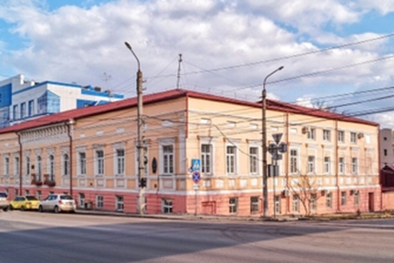

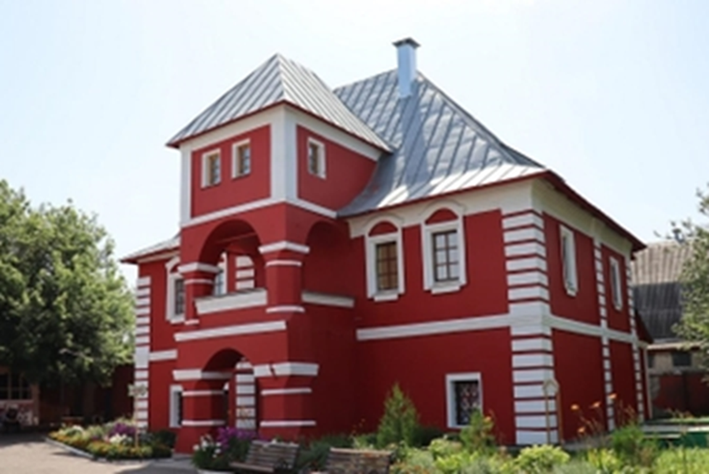

1. Материал для группового задания из презентации к данному занятию на платформе «Я – курянин».